**МИНОБРНАУКИ РОССИИ**

**САНКТ-ПЕТЕРБУРГСКИЙ ГОСУДАРСТВЕННЫЙ**

**ЭЛЕКТРОТЕХНИЧЕСКИЙ УНИВЕРСИТЕТ**

**«ЛЭТИ» ИМ. В.И. УЛЬЯНОВА (ЛЕНИНА)**

**Кафедра МОЭВМ**

**ИНДИВИДУАЛЬНОЕ ДОМАШНЕЕ ЗАДАНИЕ**

**по дисциплине «Введение в нереляционные базы данных»**

**Тема: БД для фанатов Поттерианы**

| Студент гр. 2383 |  | Иваницкий И.А. |
| --- | --- | --- |
| Студент гр. 2383 |  | Исаев Э.Н. |
| Студентка гр. 2384 |  | Лавренова Ю.Д |
| Студентка гр. 2384 |  | Соц Е.А. |
| Студент гр. 2384 |  | Цыганков Р.М. |
| Преподаватель |  | Заславский М.М |

Санкт-Петербург

2025

**ЗАДАНИЕ**

| Студент Иваницкий И.А. 2383  Студент Исаев Э.Н. 2383  Студентка Лавренова Ю.Д. 2384  Студентка Соц Е.А. 2384  Студент Цыганков Р.М. 2384 |
| --- |
|  |
| Тема работы: БД для фанатов Поттерианы |
| Исходные данные:  Необходимо сделать сервис для фанатов, где они смогут ознакомится с разными героями / объектами / событиями из вселенной Гарри Поттера, а также визуализировать их взаимосвязи в виде графа.  Используемая база данных – Neo4j. |
| Содержание пояснительной записки:  «Введение», «Сценарий использования», «Модель данных», «Разработанное приложение», «Выводы», «Приложения», «Литература» |
| Предполагаемый объем пояснительной записки:  Не менее 10 страниц. |
| Дата выдачи задания: 05.02.2025 |
| Дата сдачи реферата: 20.05.2025 |
| Дата защиты реферата: 20.05.2025   | Студент гр. 2383 |  | Иваницкий И.А. | | --- | --- | --- | | Студент гр. 2383 |  | Исаев Э.Н. | | Студентка гр. 2384 |  | Лавренова Ю.Д | | Студентка гр. 2384 |  | Соц Е.А. | | Студент гр. 2384 |  | Цыганков Р.М. | | Преподаватель |  | Заславский М.М | |

**АННОТАЦИЯ**

В рамках дисциплины «Введение в нереляционные базы данных» разработано приложение в команде. Выбрана тема: «БД для фанатов Поттерианы», используя базу данных Neo4j. Во внимание принимаются такие аспекты как производительность приложения и удобство пользования.

**SUMMARY**

As part of the course "Introduction to Non-relational Databases", an application was developed in a team. The topic chosen was "DB for Potteriana fans", using the Neo4j database. Such aspects as application performance and usability are taken into account.

**СОДЕРЖАНИЕ**

**ВВЕДЕНИЕ 6**

1. Актуальность решаемой проблемы 6

2. Постановка задачи 6

3. Предлагаемое решение 6

4. Качественные требования к решению 6

**1. СЦЕНАРИЙ ИСПОЛЬЗОВАНИЯ 8**

1.1. Макет UI 8

1.2. Сценарий использования 19

1.3. Преобладающая операция 24

**2. МОДЕЛЬ ДАННЫХ 26**

2.1. Нереляционная модель 26

2.2. Реляционная модель 34

2.3. Сравнение моделей 44

**3. РАЗРАБОТАННОЕ ПРИЛОЖЕНИЕ 46**

3.1. Краткое описание 46

3.2. Использованные технологии 46

3.3. Снимки экрана приложения 47

**ВЫВОДЫ 48**

4.1. Достигнутые результаты 48

4.2. Недостатки и пути для улучшения полученного решения 48

4.3. Будущее развитие решения 48

ЗАКЛЮЧЕНИЕ 49

ПРИЛОЖЕНИЯ 50

ЛИТЕРАТУРА 52

# ВВЕДЕНИЕ

## 1. Актуальность решаемой проблемы

Фанатское сообщество, посвященное вселенной Гарри Поттера, насчитывает миллионы людей по всему миру. При этом большинство существующих ресурсов предоставляет информацию о героях, заклинаниях и событиях в разрозненном и неудобном виде, что затрудняет глубокое погружение в мир Поттерианы и поиск нужной информации. Отсутствует единое, структурированное и интуитивно понятное хранилище, которое позволило бы поклонникам эффективно исследовать взаимосвязи между персонажами, артефактами и событиями.

## 2. Постановка задачи

Необходимо разработать веб-приложение, которое обеспечит удобный доступ к структурированной информации по вселенной Гарри Поттера, позволит выполнять гибкий поиск объектов, фильтрацию данных и визуализацию взаимосвязей между сущностями.

## 3. Предлагаемое решение

Решено создать веб-приложение для фанатов Поттерианы, в котором пользователи смогут просматривать подробную информацию о персонажах, объектах и событиях волшебного мира, а также изучать их связи в наглядной форме — с помощью интерактивного графа. Приложение будет обеспечивать интуитивно понятный интерфейс и высокую скорость отклика при работе с большими объемами данных.

## 4. Качественные требования к решению

* Высокая производительность при работе с данными и визуализациях
* Удобный и понятный пользовательский интерфейс
* Возможность расширения функционала (импорт/экспорт данных, статистика, настройка графа)
* Надежность и устойчивость к ошибкам при взаимодействии с базой данных
* Актуальность и полнота отображаемой информации

# 1. СЦЕНАРИЙ ИСПОЛЬЗОВАНИЯ

Перед началом разработки мы подробно проанализировали, как пользователи будут взаимодействовать с сайтом. В этом разделе представлены ключевые сценарии использования — типовые маршруты, по которым пользователи будут достигать своих целей.

Сценарии основаны на реальных потребностях целевой аудитории и учитывают навигационную структуру, элементы интерфейса и возможные действия. Такой подход позволяет нам спроектировать понятный и удобный интерфейс, в котором все функции работают логично и последовательно.

## Макет UI

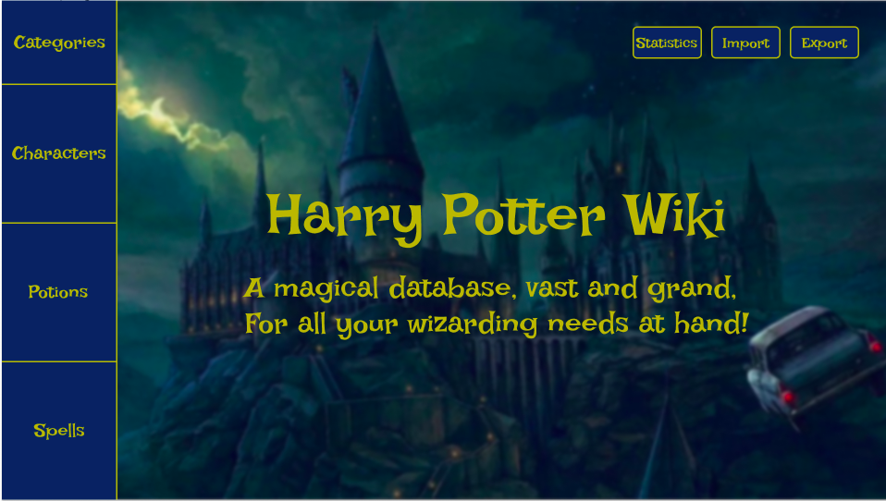

Рисунок 1.1 – Экран при старте сайта

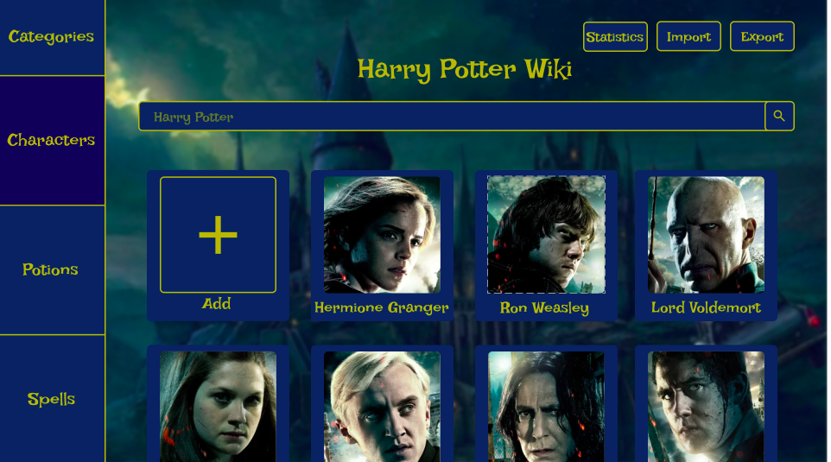

Рисунок 1.2 – Экран просмотра всех персонажей

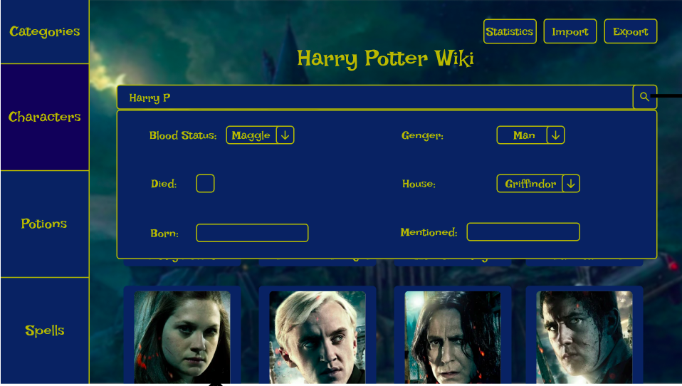

Рисунок 1.3 – Экран поиска персонажа с фильтрами

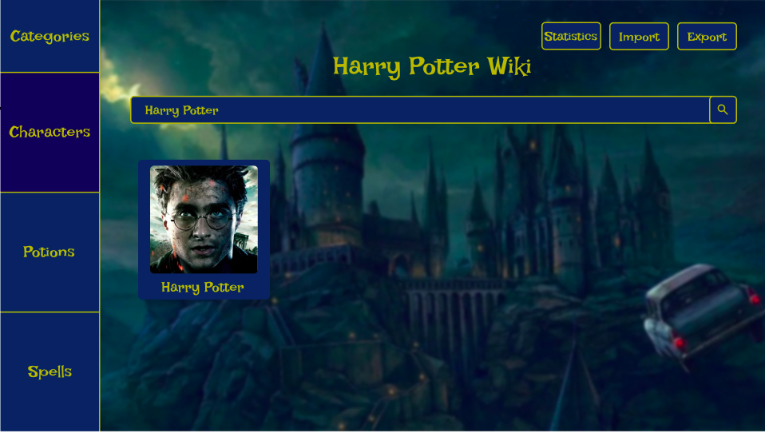

Рисунок 1.4 – Экран с результатом поиска персонажа

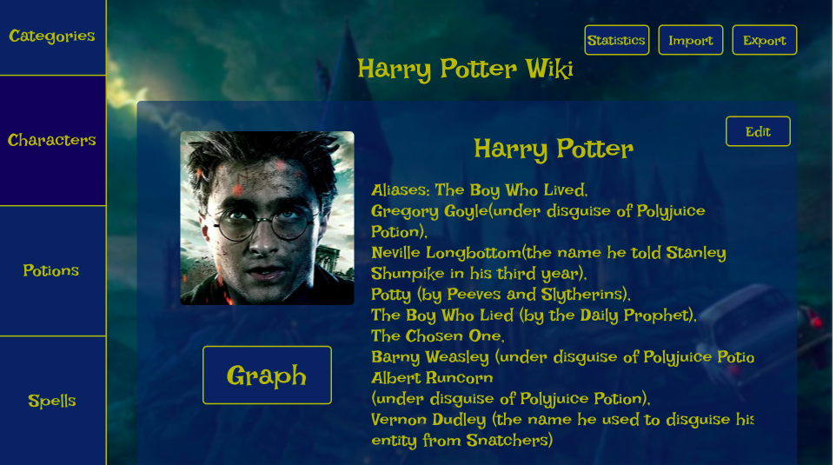

Рисунок 1.5 – Экран с подробной информацией о персонаже

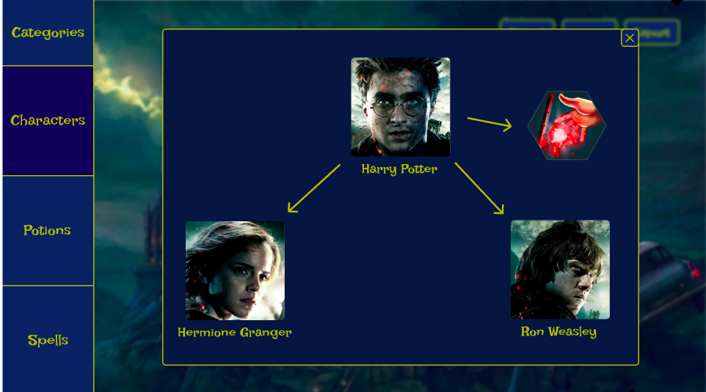

Рисунок 1.6 – Экран с графом связей для выбранного персонажа

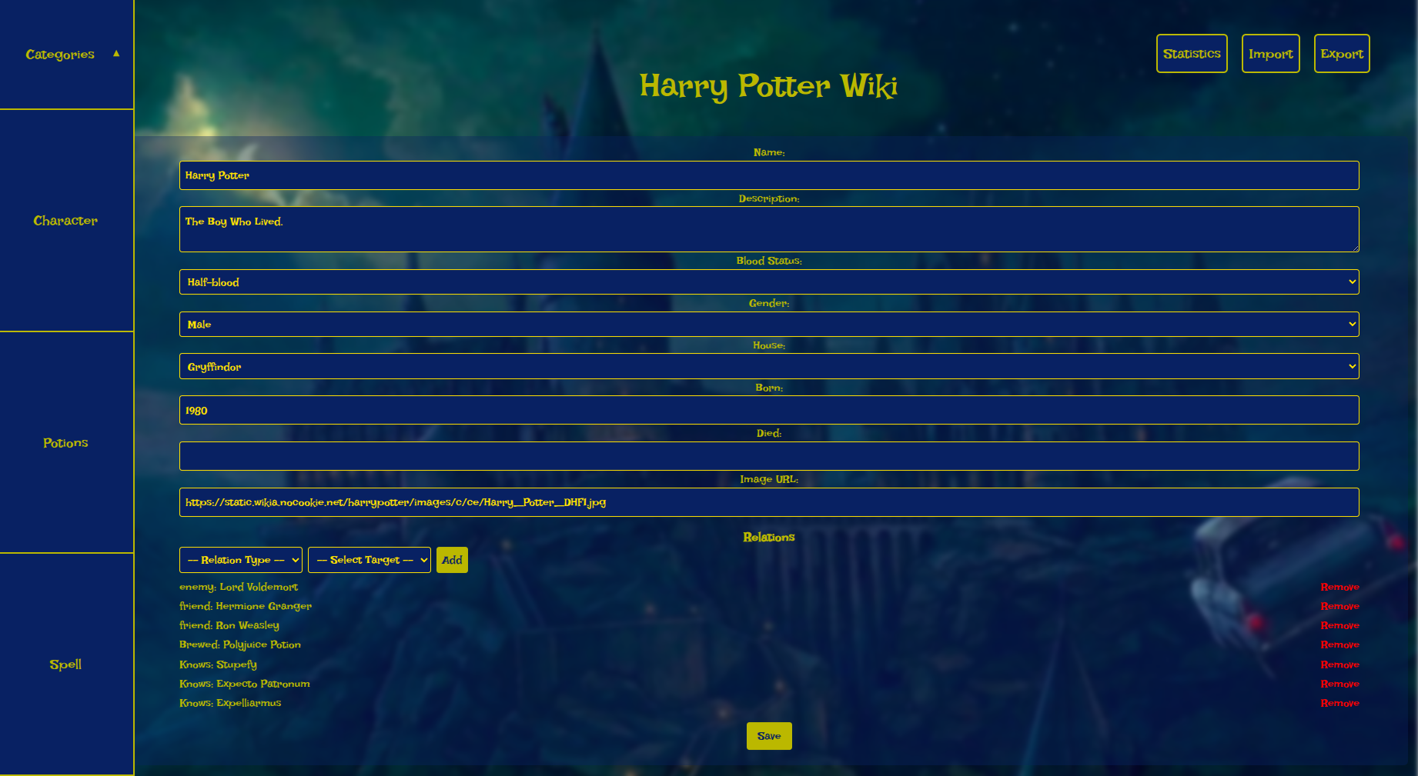

Рисунок 1.7 – Экран редактирования данных конкретного персонажа

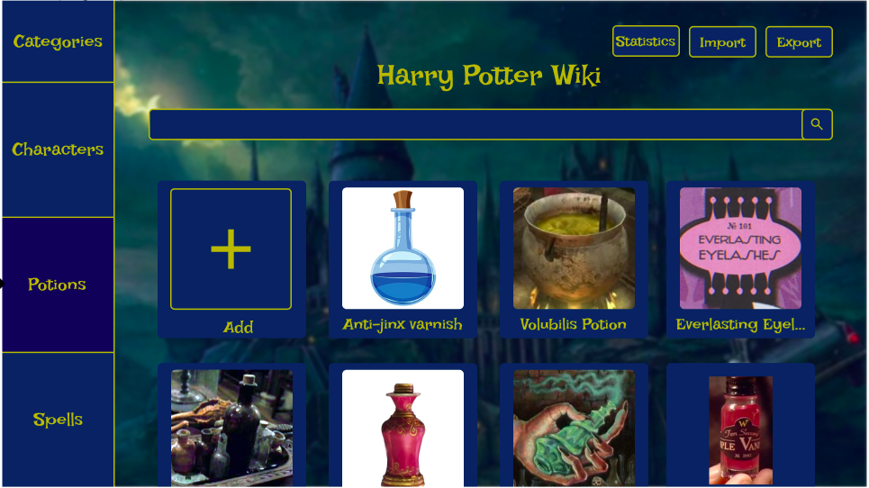

Рисунок 1.8 – Экран просмотра всех зелий

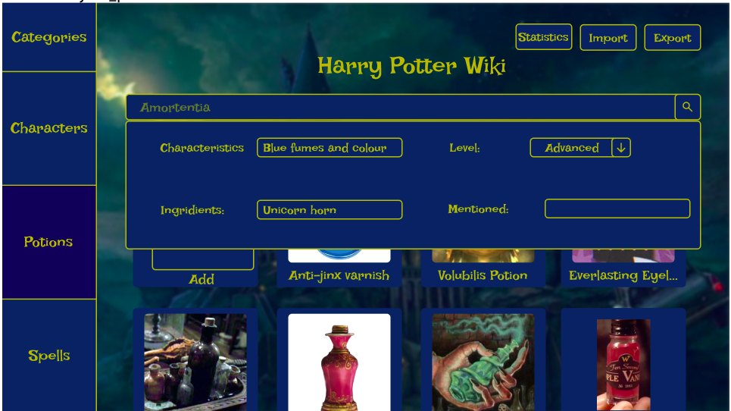

Рисунок 1.9 – Экран поиска зелий с фильтрами

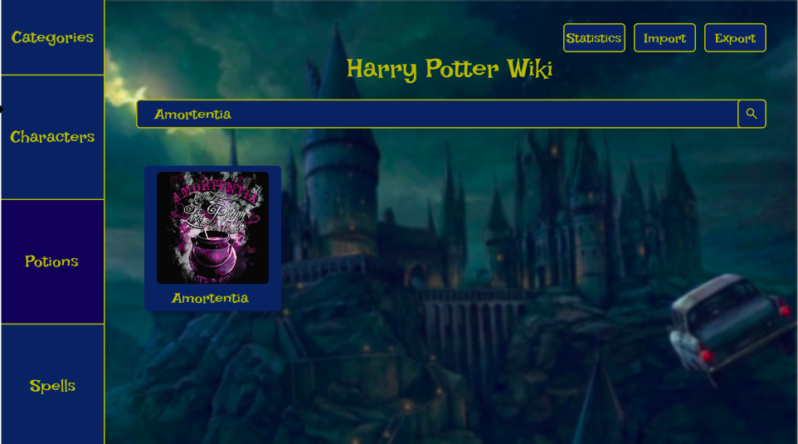

Рисунок 1.10 – Экран с результатом поиска зелий

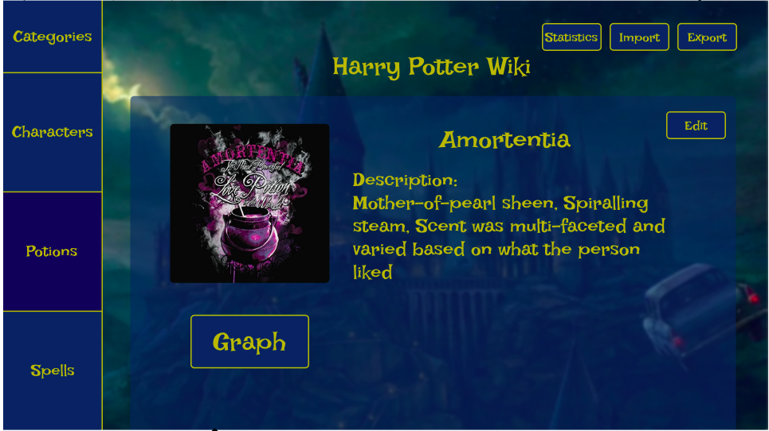

Рисунок 1.11 – Экран с подробной информацией о зелии

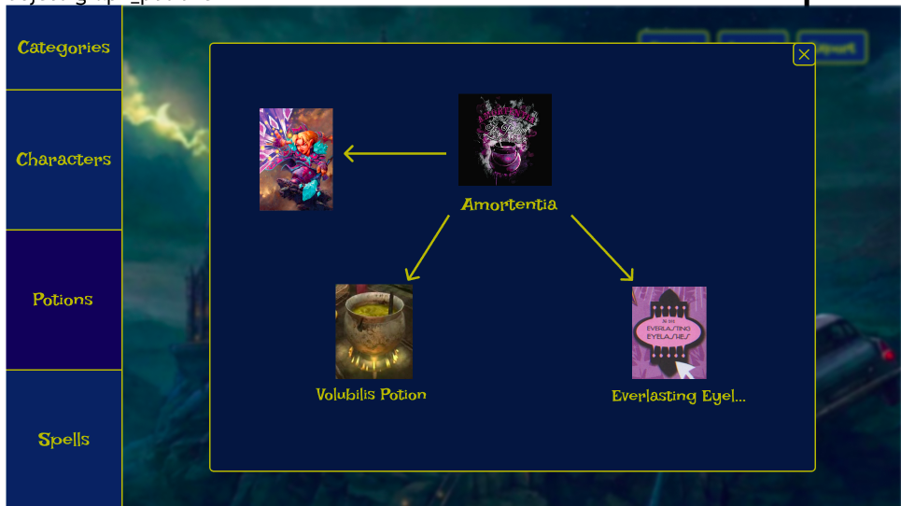

Рисунок 1.12 – Экран с графом связей для выбранного зелья

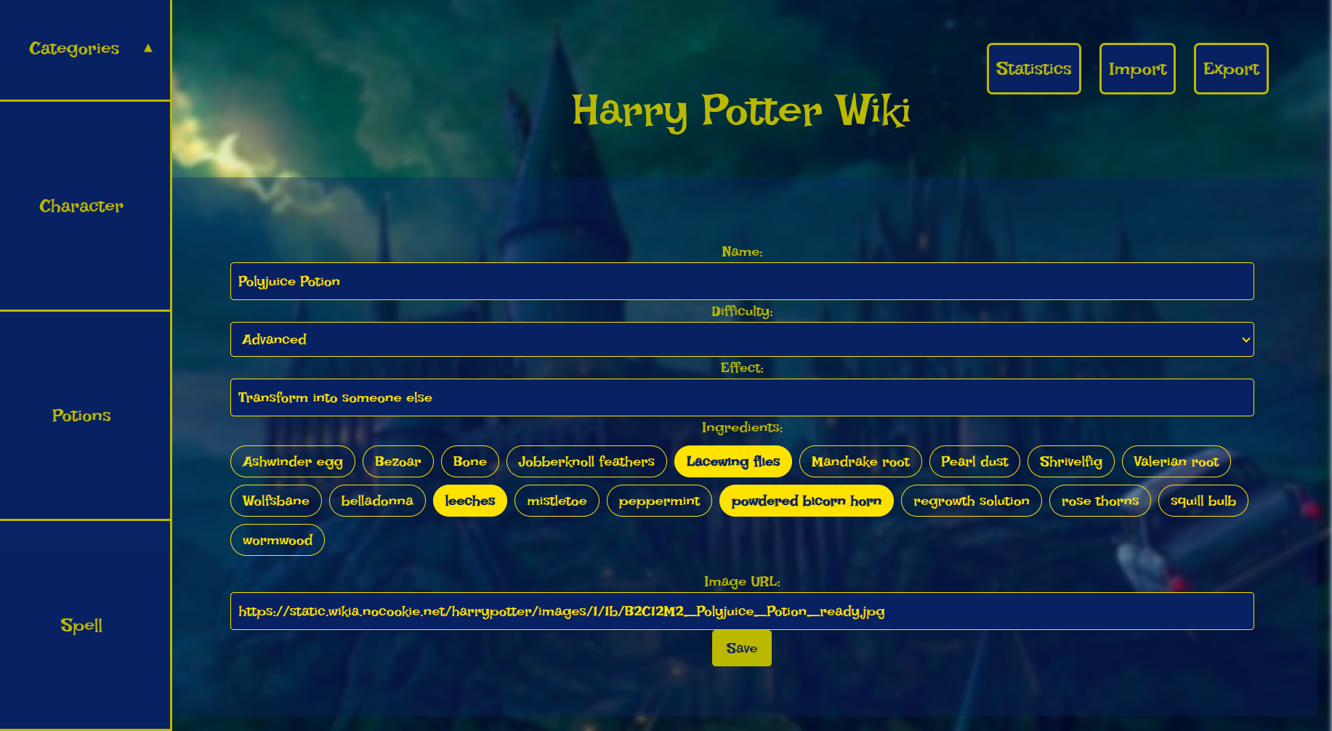

Рисунок 1.13 – Экран редактирования данных конкретного зелья

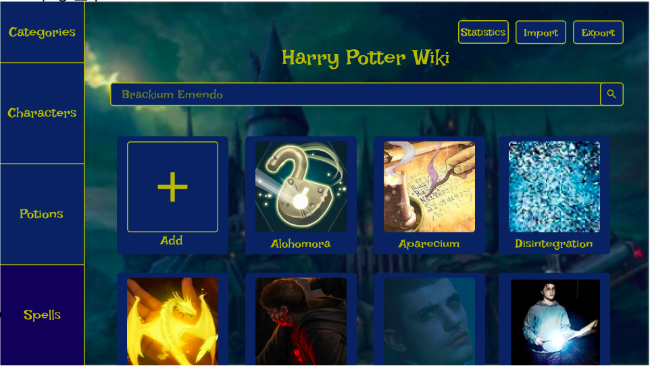

Рисунок 1.14 – Экран просмотра всех заклинаний

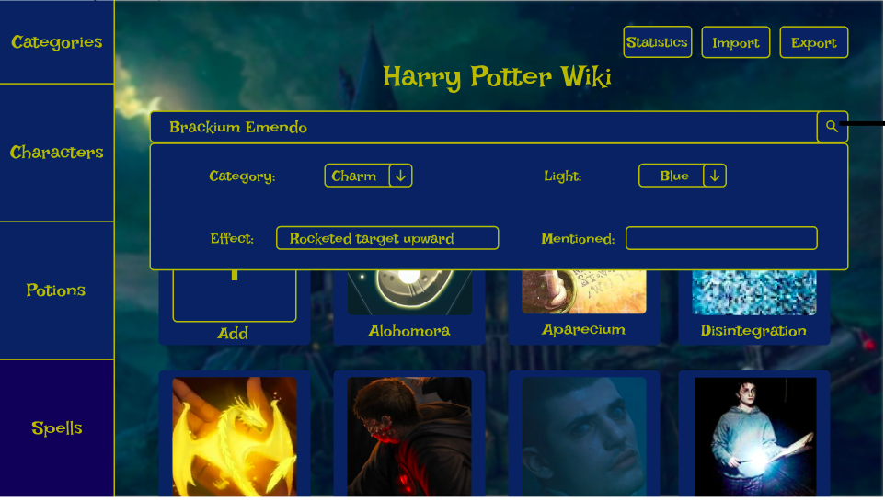

Рисунок 1.15 – Экран поиска заклинаний с фильтрами

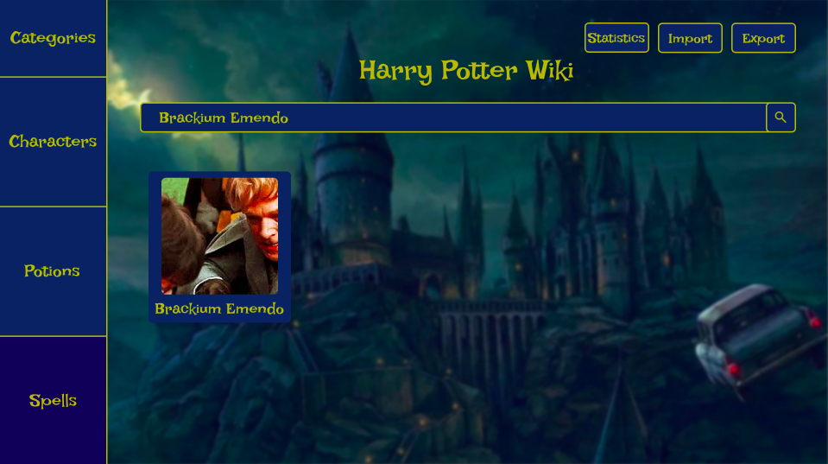

Рисунок 1.16 – Экран с результатом поиска заклинания

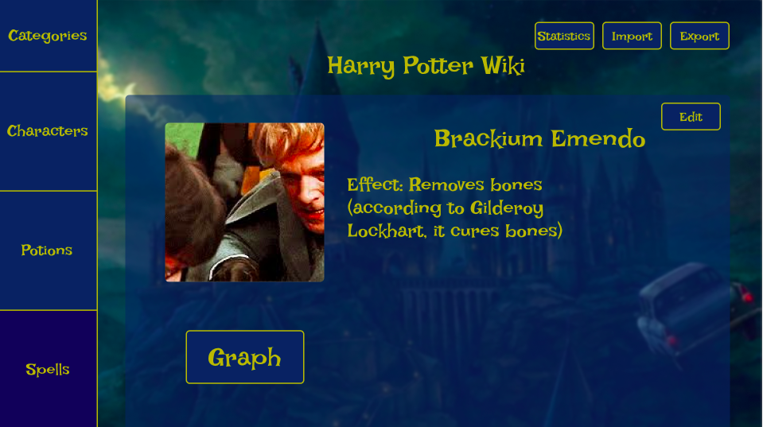

Рисунок 1.17 – Экран с подробной информацией о конкретном заклинании

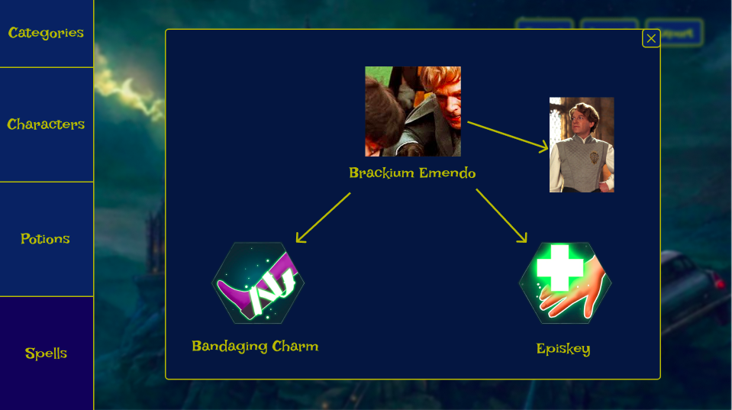

Рисунок 1.18 – Экран с графом связей конкретного заклинания

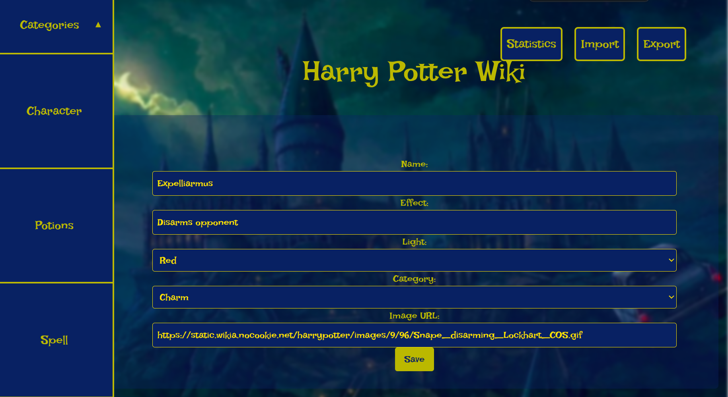

Рисунок 1.19 – Экран редактирования данных конкретного заклинания

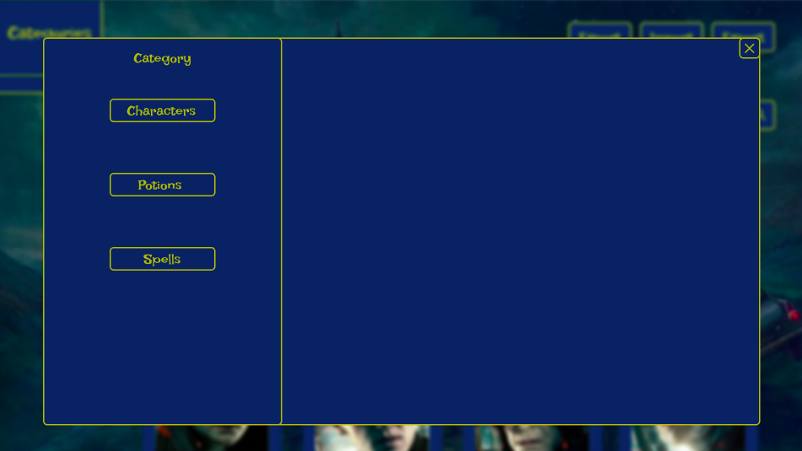

Рисунок 1.20 – Экран выбора категорий для статистики

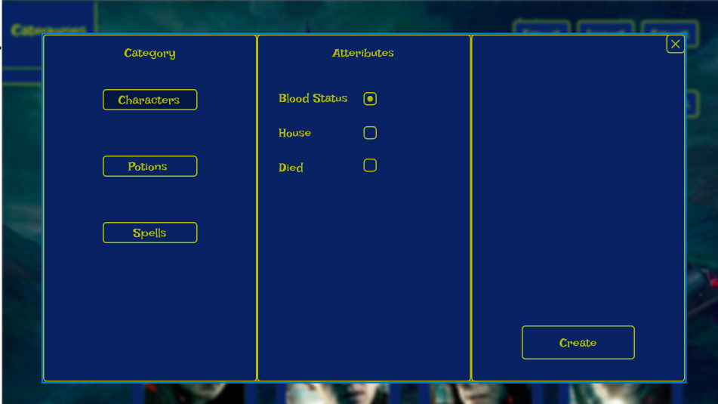

Рисунок 1.21 – Экран выбора атрибутров для конкретной категории

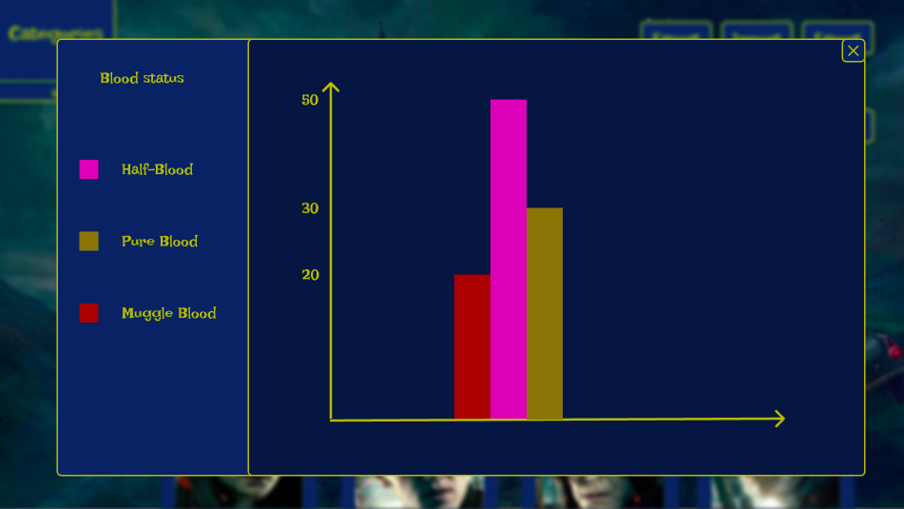

Рисунок 1.22 – Экран с отображением статистики по заданным параметрам

## Сценарий использования

1. **Категории**

**Описание**: Пользователь на главной странице и видит приветствие.

**Действующее лицо**: Пользователь.

**Предусловия**: Пользователь зашел на сайт.

**Основной сценарий:**

1. Пользователь видит главную страницу.

2. Пользователь нажимает на стрелку категорий (Categories).

3. Разворачивается список категорий.

4. Видит основные категории (Characters, Poisons, Spells).

5. Может нажать на любую категорию, чтобы перейти к ее содержимому.

**Альтернативный сценарий:**

• Если сайт загружается медленно, пользователь ждет или обновляет страницу.

**Результат**: Пользователь может продолжить навигацию по сайту.

1. **Поиск объекта**

**Описание**: Пользователь вводит имя объекта или использует фильтры для поиска.

**Действующее лицо**: Пользователь.

**Предусловия**: Пользователь находится в категории (например, "Characters").

**Основной сценарий:**

1. Пользователь вводит имя объекта в строку поиска (например, "Harry Potter").

2. Либо выбирает фильтры (например, "Blood Status", "House", "Gender").

3. Нажимает кнопку поиска.

4. Отображается список объектов, соответствующих критериям.

**Альтернативный сценарий:**

• Если ничего не найдено, в списке объектов выводится строка "Nothing was found".

• При вводе названия объекта появляются подсказки с подходящими вариантами.

◦ Пользователь может выбрать объект из подсказок и сразу перейти на его страницу описания.

**Результат**: Пользователь видит отфильтрованный список объектов.

1. **Выбор объекта из списка**

**Описание**: Пользователь выбирает конкретный объект из списка найденных.

**Действующее лицо**: Пользователь.

**Предусловия**: Пользователь видит список объектов (например, список персонажей после поиска).

**Основной сценарий:**

1. Пользователь нажимает на объект (например, "Harry Potter").

2. Загружается страница с описанием объекта.

**Альтернативный сценарий:**

• Если объект не загружается, выводится сообщение об ошибке.

**Результат**: Пользователь попадает на страницу описания объекта.

1. **Просмотр описания объекта**

**Описание**: Пользователь читает описание выбранного объекта.

**Действующее лицо**: Пользователь.

**Предусловия**: Пользователь выбрал объект из списка.

**Основной сценарий:**

1. Открывается страница с описанием объекта.

2. Пользователь читает текстовое описание, видит изображение объекта.

3. Может нажать на кнопку "Graph", чтобы увидеть связи объекта.

**Альтернативный сценарий:**

• Если описание не загружается, выводится сообщение об ошибке.

**Результат**: Пользователь ознакомился с информацией об объекте.

1. **Использование графа связей**

**Описание**: Пользователь изучает связи объекта с другими элементами.

**Действующее лицо**: Пользователь.

**Предусловия**: Пользователь находится на странице описания объекта.

**Основной сценарий:**

1. Пользователь нажимает кнопку "Graph".

2. Открывается визуализация связей объекта с другими элементами (например, связи персонажа с друзьями,

учителями и врагами).

**Альтернативный сценарий:**

• Если граф не загружается, выводится сообщение об ошибке.

**Результат**: Пользователь может изучить связи объекта и продолжить навигацию.

1. **Изменение параметров графа связей**

**Описание**: Пользователь может настроить параметры отображения графа связей, выбрав, какие типы связей будут показаны.

**Действующее лицо**: Пользователь.

**Предусловия**: Пользователь открыл граф связей для объекта.

**Основной сценарий:**

1. Пользователь нажимает кнопку "Customize" в графе связей.

2. Открывается меню с опциями выбора типов связей (например, семейные связи, принадлежность к дому, свойства заклинаний, а также связи с другими категориями).

3. Пользователь выбирает нужные параметры.

4. Нажимает кнопку "Apply".

5. Граф обновляется с учетом новых параметров.

**Альтернативный сценарий**

• Если настройки не загружаются, выводится сообщение об ошибке.

• Если пользователь снимает все галочки и применяет настройки, выводится пустой граф.

**Результат**: Пользователь получает обновленный граф связей с учетом выбранных параметров.

1. **Импорт JSON-файла с новыми данными для БД**

**Действующие лица**: Пользователь, Система.

**Цель**: Импортировать JSON-файл с новыми данными для БД.

**Предусловия**: 1. Открыт сайт 2. Доступна кнопка “Import”

**Основной поток**:

1. Пользователь нажимает на кнопку “Import” на сайте.

2. Открывается диалоговое окно выбора файла.

3. Пользователь выбирает файл в формате .json и нажимает "Открыть".

4.Система проверяет формат и содержимое файла на соответствие требованиям.

5. Система загружает данные из файла в базу данных.

6. Система отображает сообщение об успешной загрузке данных.

7. Происходит обновление страницы, на основе новых данных.

**Альтернативный поток**:

• Если пользователь открыл файл не в формате .json, система выводит сообщение об ошибке и предлагает выбрать другой файл.

• Если данные в файле не соответствуют структуре БД, система отображает сообщение об ошибке.

**Результат**: На сайте отображена информация из новой БД.

1. **Экспорт JSON-файла с данными текущей БД**

**Действующие лица**: Пользователь, Система.

**Цель**: Экспортировать JSON-файл с данными текущей БД.

**Предусловия**:

1. Открыт сайт

2. Доступна кнопка “Import”

**Основной поток**:

1. Пользователь нажимает на кнопку “Export” на сайте.

2. Система формирует запрос к базе данных для получения данных.

3. Система экспортирует данные в JSON формат.

4. Система создает файл с данными и предоставляет его для скачивания.

5. Пользователь получает уведомление о готовности файла и возможность скачать его.

6. Файл загружается на устройство пользователя.

**Альтернативный поток**:

• Если не удалось сохранить файл на компьютер, система отображает сообщение об ошибке.

**Результат**: БД успешна загружена на компьютер пользователя.

1. **Построение кастомизируемой статистики**

**Действующие лица**: Пользователь, Система.

**Цель**: Построение кастомизируемой статистики по многокритериальной фильтрации данных.

**Предусловия**:

1. Открыт сайт

2. Доступна кнопка “Statistics”

**Основной поток**:

1. Пользователь нажимает на кнопку “Statistics” на сайте.

2. Открывается окно, в котором пользователь выбирает категории и параметры для многокритериальной фильтрации данных.

3. Система формирует запрос к базе данных для получения данных.

4. Система отображает диаграмму, заданную пользователем.

**Альтернативный поток**:

• Если не удалось отобразить статистику, система отображает сообщение об ошибке.

**Результат**: Пользователь видит статистику, построенную на заданных критериях фильтрации.

## 1.3. Преобладающая операция

В предлагаемом решении преобладающими будут операции чтения:

1. Навигация по категориям, поиск объектов, просмотр описаний и графов связей — все эти действия связаны с извлечением данных из базы без их изменения.
2. Просмотр графов и кастомизация их отображения также основаны на получении уже существующих связей и объектов, то есть являются операциями чтения.
3. Построение статистики реализуется через многокритериальные запросы к базе, что также представляет собой чтение.

# 2. МОДЕЛЬ ДАННЫХ

## 2.1. Нереляционная модель

**A. Графическое представление**

Модель данных представляет собой ориентированный граф, где узлы соответствуют сущностям вселенной Гарри Поттера, а рёбра - отношениям между ними. Графическое представление отображено на рисунке 2.1.1.

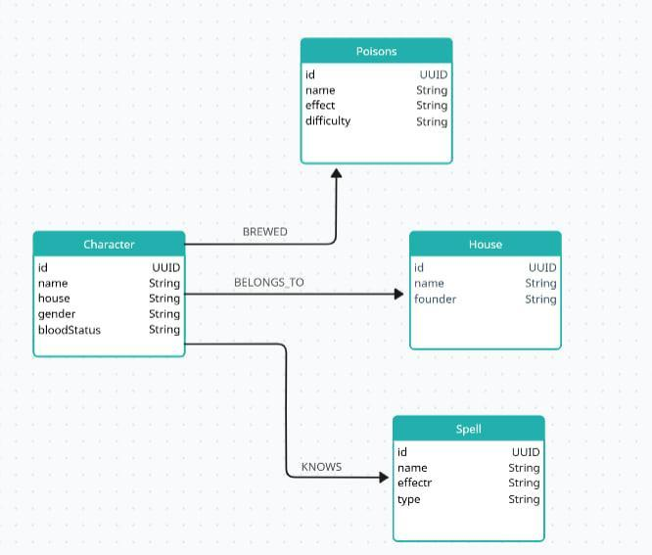

Рисунок 2.1.1 – Графическое представление

Граф содержит следующие типы узлов и связей:

[Character] -[:BELONGS_TO]-> [House]

[Character] -[:KNOWS]-> [Spell]

[Character] -[:BREWED]-> [Poison]

[Character] -[:HAS_RELATIONSHIP_WITH {type: 'Friend'}]-> [Character]

[Character] -[:HAS_RELATIONSHIP_WITH {type: 'Enemy'}]-> [Character]

[Character] -[:HAS_RELATIONSHIP_WITH {type: 'Teacher'}]-> [Character]

[Character] -[:HAS_RELATIONSHIP_WITH {type: 'Family'}]-> [Character]

**B. Описание модели**

**1. Коллекции и их назначения:**

* **characters** - содержит всех персонажей с их атрибутами (имя, факультет, статус крови и т.д.)
* **poisons** - хранит информацию о магических зельях и их свойствах
* **spells** - содержит заклинания с описанием их эффектов
* **houses** - факультеты Хогвартса

**2. Типы данных и их размеры**

Типы данных с размерами отражены в таблице 1.

Таблица 1 – Типы данных

| **Сущность** | **Поле** | **Тип данных** | **Размер (байт)** | **Описание** |
| --- | --- | --- | --- | --- |
| Character | id | UUID | 16 | Уникальный идентификатор |
| name | String | 50 | Имя персонажа |
| house | String | 50 | Название факультета |
| bloodStatus | String | 20 | Чистота крови |
| gender | String | 10 | Пол |
| description | Text | 500 | Описание |
| Poison | id | UUID | 16 | Уникальный идентификатор |
| name | String | 50 | Название зелья |
| effect | Text | 500 | Эффект зелья |
| difficulty | String | 20 | Сложность приготовления |
| Spell | id | UUID | 16 | Уникальный идентификатор |
| name | String | 50 | Название заклинания |
| effect | Text | 500 | Эффект заклинания |
| type | String | 50 | Тип заклинания |
| House | id | UUID | 16 | Уникальный идентификатор |
| name | String | 50 | Название факультета |
| founder | String | 100 | Основатель факультета |

**3. Сущности и их назначения:**

* **Character** - представляет персонажа вселенной Гарри Поттера. Содержит биографические данные и связи с другими сущностями. Пример: Гарри Поттер, Гермиона Грейнджер, Северус Снейп.
* **Poison** - магическое зелье с описанием его свойств. Пример: "Оборотное зелье", "Зелье живого смерти".
* **Spell** - заклинание с описанием его эффекта. Пример: "Экспеллиармус", "Левиоса".
* **House** - факультет Хогвартса. Пример: "Гриффиндор", "Слизерин".

**C. Оценка объема информации**

Исходные данные для расчета отражены в таблице 2.

Таблица 2 – Исходные данные для расчета

| **Сущность** | **Количество** | **Среднее количество связей** |
| --- | --- | --- |
| Character (C) | 50 | - |
| Poison (P) | 30 | - |
| Spell (S) | 100 | - |
| House (H) | 4 | - |
| BELONGS_TO | - | 1 на персонажа |
| KNOWS | - | 10 на персонажа |
| BREWED | - | 0,4 на персонажа |
| HAS_RELATIONSHIP_WITH | - | 5 на персонажа |

**Расчет объема:**

• Размер узлов:

◦ *Character*: 50 × (16 + 50 + 50 + 20 + 10 + 500) = 50 × 646 = 32.300 байт

◦ *Poison*: 30 × (16 + 50 + 500 + 20) = 30 × 586 = 17.580 байт

◦ *Spell*: 100 × (16 + 50 + 500 + 50) = 100 × 616 = 61.600 байт

◦ *House*: 4 × (16 + 50 + 100) = 4 × 166 = 664 байт

• Размер связей (каждая связь: 16×2 + 20 = 52 байта):

◦ *BELONGS_TO*: 50 × 52 = 2.600 байт

◦ *KNOWS*: 50 × 10 × 52 = 26.000 байт

◦ *BREWED*: 20 × 52 = 1.040 байт

◦ *HAS_RELATIONSHIP_WITH*: 50 × 5 × 52 = 13.000 байт

**Общая формула объема:**

Упрощенная формула через количество персонажей (C):

[](https://www.codecogs.com/eqnedit.php?latex=V(C)%20%3D%20(646%20%2B%2052%20%2B%20520%20%2B%2020%2C8%20%2B%20260)%5Ctimes%20C%20%2B%2017.580%20%2B%2061.600%20%2B%20664#0)

[](https://www.codecogs.com/eqnedit.php?latex=V(C)%20%3D%201.498%2C8%20%5Ctimes%20C%20%2B%2079.844#0) байт

Для C=50:

[](https://www.codecogs.com/eqnedit.php?latex=V(50)%20%3D%201498%2C8%20%5Ctimes%2050%20%2B%2079.844%20%3D%20154.784#0) байт

**D. Избыточность данных**

* Чистый объем данных (только полезная информация):

[](https://www.codecogs.com/eqnedit.php?latex=V_%7Bclean%7D(C)%20%3D%20(50%20%2B%2050%20%2B%2020%20%2B%2010%20%2B%20500)%5Ctimes%20C%20%2B%20(50%20%2B%20500%20%2B%2020)%5Ctimes30%20%2B%20(50%20%2B%20500%20%2B%2050)%5Ctimes%20100%20%2B%20(50%20%2B%20100)%5Ctimes%204%3D#0)

[](https://www.codecogs.com/eqnedit.php?latex=%3D%20630%20%5Ctimes%20C%20%2B%2017.100%20%2B%2060.000%20%2B%20600%20%3D%20630%20%5Ctimes%20C%20%2B%2077.700#0) байт

* Фактический объем:

[](https://www.codecogs.com/eqnedit.php?latex=V(C)%20%3D%201.498%2C8%20%5Ctimes%20C%20%2B%2079.844#0) байт

* Формула избыточности:

[](https://www.codecogs.com/eqnedit.php?latex=E(C)%20%3D%20V(C)%2FV_%7Bclean%7D(C)%20%3D%20(1.498%2C8%20%5Ctimes%20C%20%2B%2079.844)%2F(630%20%5Ctimes%20C%20%2B%2077.700)%20%5Cunderset%7BC%20%5Cto%20%5Cinfty%20%7D%7B%5Clongrightarrow%7D%202%2C38#0)

Для C=50:

[](https://www.codecogs.com/eqnedit.php?latex=E(50)%20%3D%20(74.940%20%2B%2079.844)%2F(31.500%20%2B%2077.700)%20%5Capprox%201%2C42#0)

(42% избыточности)

**E. Направление роста модели**

Полная формула зависимости объема от количества сущностей:

[](https://www.codecogs.com/eqnedit.php?latex=V(C%2CP%2CS%2CH%2CR)%20%3D%201.498%2C8%20%5Ctimes%20C%20%2B%20586%20%5Ctimes%20P%20%2B%20616%20%5Ctimes%20S%20%2B%20166%20%5Ctimes%20H%20%2B%2079.844#0) байт

Анализ влияния параметров:

1. Количество персонажей (C):

• Наибольшее влияние (коэффициент 1.498,8)

• Каждый новый персонаж добавляет ~1,5 КБ данных

• Обусловлено множественными связями персонажа

2. Количество заклинаний (S):

• Значительное влияние (коэффициент 616)

• Каждое новое заклинание добавляет ~0,6 КБ

3. Количество зелий (P):

• Среднее влияние (коэффициент 586)

• Каждое новое зелье добавляет ~0,6 КБ

4. Факультеты (H):

• Минимальное влияние

• Добавление нового факультета - ~166 байт

**F. Примеры данных**

Пример данных изображен на рисунке 2.1.2.

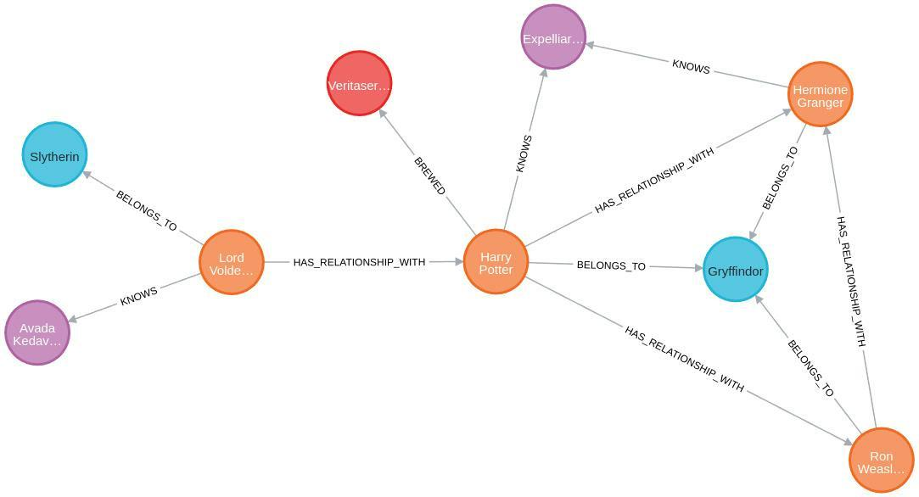

Рисунок 2.1.2 – Пример данных

**G. Примеры запросов**

**1. Поиск всех друзей персонажа**:

| MATCH (c:Character{name:"Имя_персонажа"})-[:HAS_RELATIONSHIP_WITH {type:'Friend'}]->(friend:Character)  RETURN friend.name AS friend_name, friend.house AS house |
| --- |

• Количество запросов:

◦ 1 запрос для получения всех друзей для 1 персонажа

◦ Сложность:

*O(k),* где *k* — количество друзей

Зависит от числа отношений типа *Friend* у персонажа

• Задействованные коллекции:

◦ Узлы:

*Character* (исходный + друзья)

◦ Связи:

*HAS_RELATIONSHIP_WITH*

**2. Поиск всех зелий, созданных персонажем:**

| MATCH (c:Character {name: "Имя_персонажа"})-[:BREWED]->(p:Poison)  RETURN p.name AS poison_name, p.effect AS effect, p.difficulty AS difficulty  ORDER BY p.name |
| --- |

• Количество запросов:

◦ 1 запрос для получения всех зелий для 1 персонажа

◦ Сложность:

*O(m)*, где *m* — количество зелий, созданных персонажем.

• Задействованные коллекции:

◦ Узлы:

*Character*

*Poison*.

◦ Связи:

*BREWED*.

**3. Поиск всех заклинаний определенного типа:**

| MATCH (c:Character {name: "Имя_персонажа"})-[:KNOWS]->(s:Spell {type: "Тип_заклинания"})  RETURN s.name AS spell_name, s.effect AS effect |
| --- |

• Количество запросов:

◦ 1 запрос, но может быть неэффективным без индексов.

◦ Сложность:

*O(n * t)*, где: *n* — количество заклинаний, которые знает персонаж, *t* — количество заклинаний с указанным типом.

• Задействованные коллекции:

◦ Узлы:

*Character*,

*Spell*.

◦ Связи:

*KNOWS*.

**4. Все противоречия фразе "враг моего врага - мой друг":**

| MATCH (a:Character)-[r1:HAS_RELATIONSHIP_WITH {type: 'Friend'}]-(b:Character), (b)-[r2:HAS_RELATIONSHIP_WITH {type: 'Enemy'}]-(c:Character),  (a)-[r3:HAS_RELATIONSHIP_WITH {type: 'Friend'}]-(c)  RETURN a.name AS person1, b.name AS person2, c.name AS person3 |
| --- |

• Количество запросов:

◦ Сложность:

*O(n^3)* - поиск отношений двух уровней на каждом персонаже.

• Задействованные коллекции:

◦ Узлы:

*Character*.

◦ Связи:

*HAS_RELATIONSHIP_WITH {type: 'Friend'},*

*HAS_RELATIONSHIP_WITH {type: 'Enemy'}*

**5. Факультеты, с чьими учениками меньше всего конфликтов:**

| MATCH (h:House)<-[:BELONGS_TO]-(c:Character)-[r:HAS_RELATIONSHIP_WITH {type: 'Enemy'}]-(other:Character)  WITH h, COUNT(r) AS conflict_count  ORDER BY conflict_count ASC  LIMIT 1  RETURN h.name AS house_name, conflict_count |
| --- |

• Количество запросов:

◦ Сложность:

*O(p + q)*, где *p* – количество персонажей, *q* – количество вражеских отношений,

*O(q log q)* для сортировки.

• Задействованные коллекции:

◦ Узлы:

*House*,

*Character*.

◦ Связи:

*BELONGS_TO,*

*HAS_RELATIONSHIP_WITH {type: 'Enemy'}.*

**6. "Уникальные" заклинания по факультетам:**

| MATCH (h:House)<-[:BELONGS_TO]-(c:Character)-[:KNOWS]->(s:Spell)  WITH h, s, COUNT(c) AS house_count  OPTIONAL MATCH (other:Character)-[:KNOWS]->(s)  WHERE NOT (other)-[:BELONGS_TO]->(h)  WITH h, s, house_count, COUNT(other) AS other_count  WHERE other_count = 0 OR house_count > other_count  RETURN h.name AS house, s.name AS spell,  CASE WHEN other_count = 0 THEN 'Уникальное' ELSE 'Чаще всего используется' END AS type  ORDER BY house, type, spell |
| --- |

• Количество запросов:

◦ Сложность:

|  | *O(s × h × c)*, где *s* - заклинания, *h* - факультеты, *c* -- персонажи: перебор всех заклинаний, для каждого заклинания перебор всех факультетов и знающих это заклинание студентов этого факультета и незнающих другого. |
| --- | --- |

• Задействованные коллекции:

◦ Узлы:

*House,*

*Spell,*

*Character.*

◦ Связи:

*KNOWS,*

*BELONGS_TO,*

*HAS_RELATIONSHIP_WITH {type: 'Enemy'}*.

## 2.2. Реляционная модель

**A. Графическое представление**

Реляционная модель изображена на рисунке 2.2, она состоит из 5 основных таблиц и 3 таблиц связей многие-ко-многим:

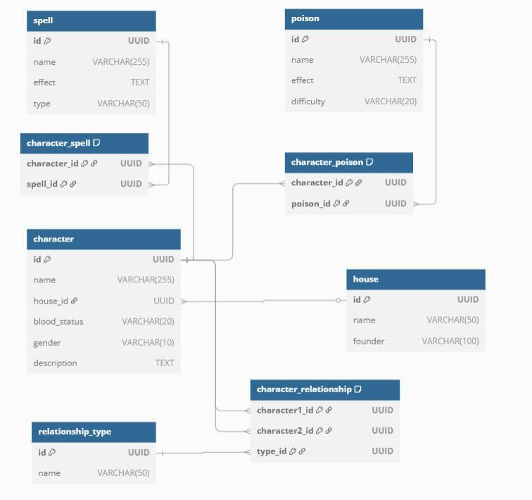

Рисунок 2.2 – Реляционная модель

**B. Описание модели**

**1. Таблицы и их назначения:**

* **character** - основная таблица персонажей
* **poison** - таблица магических зелий
* **spell** - таблица заклинаний
* **house** - таблица факультетов Хогвартса
* **relationship_type** - справочник типов отношений
* **character_spell** - таблица связей персонажей и заклинаний
* **character_poison** - таблица связей персонажей и зелий
* **character_relationship** - таблица отношений между персонажами

**2. Типы данных и их размеры**

Типы данных и их размеры отражены в таблице 3.

Таблица 3 – Типы данных и их размеры

| **Таблица** | **Столбец** | **Тип данных** | **Размер (байт)** | **Описание** |
| --- | --- | --- | --- | --- |
| character | id | UUID | 16 | Первичный ключ |
| name | VARCHAR(255) | 255 | Имя персонажа |
| house_id | UUID | 16 | Внешний ключ |
| blood_status | VARCHAR(20) | 20 | Статус крови |
| gender | VARCHAR(10) | 10 | Пол |
| description | TEXT | 500 | Описание |
| poison | id | UUID | 16 | Первичный ключ |
| name | VARCHAR(255) | 255 | Название зелья |
| effect | TEXT | 500 | Эффект |
| difficulty | VARCHAR(20) | 20 | Сложность |
| spell | id | UUID | 16 | Первичный ключ |
| name | VARCHAR(255) | 255 | Название заклинания |
| effect | TEXT | 500 | Эффект |
| type | VARCHAR(50) | 50 | Тип заклинания |
| house | id | UUID | 16 | Первичный ключ |
| name | VARCHAR(50) | 50 | Название факультета |
| founder | VARCHAR(100) | 100 | Основатель |
| relationship_type | id | UUID | 16 | Первичный ключ |
| name | VARCHAR(50) | 50 | Тип отношения |
| character_spell | character_id | UUID | 16 | Внешний ключ |
| spell_id | UUID | 16 | Внешний ключ |
| character_poison | character_id | UUID | 16 | Внешний ключ |
| poison_id | UUID | 16 | Внешний ключ |
| character_relationship | character1_id | UUID | 16 | Внешний ключ |
| character2_id | UUID | 16 | Внешний ключ |
| type_id | UUID | 16 | Внешний ключ |

**C. Оценка объема информации**

Исходные данные (аналогичны NoSQL модели) отражены в таблице 4.

Таблица 4 – Исходные данные

| **Сущность** | **Количество** |
| --- | --- |
| Character (C) | 50 |
| Poison (P) | 30 |
| Spell (S) | 100 |
| House (H) | 4 |

RelationshipType 5

• Размер строк:

◦ *character*: 16 + 255 + 16 + 20 + 10 + 500 = 817 байт

◦ *poison*: 16 + 255 + 500 + 20 = 791 байт

◦ *spell*: 16 + 255 + 500 + 50 = 821 байт

◦ *house*: 16 + 50 + 100 = 166 байт

◦ *relationship_type*: 16 + 50 = 66 байт

◦ *character_spell*: 16 + 16 = 32 байт

◦ *character_poison*: 16 + 16 = 32 байт

◦ *character_relationship*: 16 + 16 + 16 = 48 байт

• Общий объем:

◦ *character*: 50 × 817 = 40.850 байт

◦ *poison*: 30 × 791 = 23.730 байт

◦ *spell*: 100 × 821 = 82.100 байт

◦ *house*: 4 × 166 = 664 байт

◦ *relationship_type*: 5 × 66 = 330 байт

◦ *character_spell*: 50 × 10 × 32 = 16.000 байт

◦ *character_poison*: 20 × 32 = 640 байт

◦ *character_relationship*: 50 × 5 × 48 = 12.000 байт

**Общая формула объема:**

Упрощенная формула через количество персонажей (C): [](http://www.texrendr.com/?eqn=V(C)%20%3D%20(817%20%2B%20320%20%2B%2012%2C8%20%2B%20240)%5Ctimes%09C%20%2B%2023.730%20%2B%2082.100%20%2B%20664%20%2B%20330#0)

[](http://www.texrendr.com/?eqn=V(C)%20%3D%201.389%2C8%20%5Ctimes%09C%20%2B%20106.824#0) байт

Для C=50: [](https://www.codecogs.com/eqnedit.php?latex=V(50)%20%3D%20176.314%20%5Capprox%20172%2C2#0) КБ

**D. Избыточность данных**

Чистый объем данных (только полезная информация):

[](https://www.codecogs.com/eqnedit.php?latex=V_%7Bclean%7D(C)%20%3D%20(255%20%2B%2050%20%2B%2020%20%2B%2010%20%2B%20500)%5Ctimes%20C%20%2B%20(255%20%2B%20500%20%2B%2020)%5Ctimes%2030%20%2B%20(255%20%2B%20500%20%2B%2050)%5Ctimes#0)

[](https://www.codecogs.com/eqnedit.php?latex=%20%5Ctimes%20100%20%2B%20(50%20%2B%20100)%5Ctimes%204%20%2B%2050%5Ctimes%205%3D#0)

[](https://www.codecogs.com/eqnedit.php?latex=%3D%20835%5Ctimes%20C%20%2B%2023.250%20%2B%2080.500%20%2B%20600%20%2B%20250%20%3D%20835%5Ctimes%20C%20%2B%20104.600#0) байт

Фактический объем:

[](https://www.codecogs.com/eqnedit.php?latex=V(C)%20%3D%201.389%2C8%20%5Ctimes%20C%20%2B%20106.824#0) байт

Формула избыточности:

[](https://www.codecogs.com/eqnedit.php?latex=E(C)%20%3D%20V(C)%2FV_clean(C)%20%3D%20(1.389%2C8%20%5Ctimes%20C%20%2B%20106.824)%2F(835%20%5Ctimes%20C%20%2B%20104.600)%20%5Cunderset%7BC%20%5Cto%20%5Cinfty%20%7D%7B%5Clongrightarrow%7D%201%2C66#0)

Для C=50: [](https://www.codecogs.com/eqnedit.php?latex=E(50)%20%3D%20(69.490%20%2B%20106.824)%2F(41.750%20%2B%20104.600)%20%5Capprox%201%2C21#0) (21% избыточности)

**E. Направление роста модели**

Полная формула зависимости объема от количества сущностей:

[](http://www.texrendr.com/?eqn=V(C%2CP%2CS%2CH%2CR)%20%3D%201.389%2C8%5Ctimes%20C%20%2B%20791%5Ctimes%20P%20%2B%20821%5Ctimes%20S%20%2B%20166%5Ctimes%09H%20%2B%2066%5Ctimes%20R%20%2B%20106.824#0) байт

Анализ влияния параметров:

1. Количество персонажей (C):

• Основной фактор роста (коэффициент 1.389,8)

• Каждый новый персонаж добавляет ~1,4 КБ данных

2. Количество заклинаний (S):

• Значительное влияние (коэффициент 821)

• Каждое новое заклинание добавляет ~0,8 КБ

3. Количество зелий (P):

• Среднее влияние (коэффициент 791)

• Каждое новое зелье добавляет ~0,8 КБ

4. Факультеты (H) и типы связей (R):

• Минимальное влияние

• Новый факультет - ~166 байт

• Новый тип связи - ~66 байт

**F. Примеры данных**

**1. Таблица house**

| **id** | **name** | **founder** |
| --- | --- | --- |
| 550e8400-...-446655440000 | Gryffindor | Godric Gryffindor |
| 550e8400-...-446655440001 | Slytherin | Salazar Slytherin |

**2. Таблица character**

| **id** | **name** | **house_id** | **blood_status** | **gender** | **description** |
| --- | --- | --- | --- | --- | --- |
| 770e8400-...-446655440000 | Harry Potter | 550e8400-...-446655440000 | Half-blood | Male | The Boy Who Lived |
| 770e8400-...-446655440001 | Hermione Granger | 550e8400-...-446655440000 | Muggle-born | Female | Brightest witch of her age |

**3. Таблица spell**

| **id** | **name** | **effect** | **type** |
| --- | --- | --- | --- |
| 880e8400-...-446655440000 | Expelliarmus | Disarms opponent | Charm |
| 880e8400-...-446655440002 | Avada Kedavra | Kills instantly | Unforgivable Curse |

**4. Таблица poison**

| **id** | **name** | **effect** | **difficulty** |
| --- | --- | --- | --- |
| 990e8400-...-446655440000 | Veritaserum | Forces truth-telling | Very Hard |
| 990e8400-...-446655440001 | Polyjuice Potion | Transforms drinker | Extremely Difficult |

**5. Таблица relationship_type**

| **id** | **name** |
| --- | --- |
| 660e8400-...-446655440000 | Friend |
| 660e8400-...-446655440001 | Enemy |

**6. Таблица character_spell**

| **character_id** | **spell_id** |
| --- | --- |
| 770e8400-...-446655440000 | 880e8400-...-446655440000 |
| 770e8400-...-446655440001 | 880e8400-...-446655440003 |

**7. Таблица character_poison**

| **character_id** | **poison_id** |
| --- | --- |
| 770e8400-...-446655440001 | 990e8400-...-446655440001 |
| 770e8400-...-446655440004 | 990e8400-...-446655440000 |

**8. Таблица character_relationship**

| **character1_id** | **character2_id** | **type_id** |
| --- | --- | --- |
| 770e8400-...-446655440000 | 770e8400-...-446655440001 | 660e8400-...-446655440000 |
| 770e8400-...-446655440000 | 770e8400-...-446655440003 | 660e8400-...-446655440001 |

**G. Примеры запросов**

**1. Получение статистики по факультетам:**

| SELECT  h.name AS house_name,  COUNT(c.id) AS members_count,  AVG(LENGTH(c.description)) AS avg_description_length  FROM  house h LEFT JOIN character c ON h.id = c.house_id  GROUP BY h.id, h.name  ORDER BY members_count DESC; |
| --- |

• Количество запросов:

◦ 1 запрос с использованием агрегатных функций (*COUNT, AVG*) и группировки.

◦ Сложность:

*O(N + M),* где: *N* — количество факультетов (house), *M* — количество персонажей (*character*).

Группировка (*GROUP BY*) добавляет *O(M log M)* при больших данных.

• Задействованные таблицы:

◦ Основные:

*house, character*

◦ Связи:

*house.id = character.house_id (JOIN)*

**2. Поиск 10-ти самых популярных заклинаний:**

| SELECT s.name AS spell_name, s.type AS spell_type, COUNT(cs.character_id) AS usage_count  FROM spell s JOIN character_spell cs ON s.id = cs.spell_id  GROUP BY s.id, s.name, s.type  ORDER BY usage_count DESC  LIMIT 10; |
| --- |

• Количество запросов:

◦ 1 запрос с подсчетом через COUNT и сортировкой.

◦ Сложность:

|  | *O(K + L)*, где: *K* — количество заклинаний *(spell), L* — количество записей в *character_spell*. Сортировка (*ORDER BY*) с *LIMIT* требует *O(L log L).* |
| --- | --- |

• Задействованные таблицы:

◦ Основные:

*spell, character_spell*

◦ Связи:

*spell.id = character_spell.spell_id (JOIN)*

**3. Поиск сложных зелий, созданных персонажами:**

| SELECT  c.name AS character_name,  p.name AS poison_name,  p.difficulty AS difficulty  FROM character c  JOIN character_poison cp ON c.id = cp.character_id  JOIN poison p ON cp.poison_id = p.id  WHERE p.difficulty IN ('сложное', 'очень сложное')  ORDER BY p.difficulty DESC, c.name; |
| --- |

• Количество запросов:

◦ 1 запрос с двумя *JOIN* и фильтрацией.

◦ Сложность:

*O(P + Q + R),* где: *P* — количество персонажей (*character*), *Q* — количество зелий (*poison*), *R* — количество записей в *character_poison*.

• Задействованные таблицы:

◦ Основные:

*character, poison, character_poison*

◦ Связи:

*character.id = character_poison.character_id*

*poison.id = character_poison.poison_id*

**4. Все противоречия фразе "враг моего врага - мой друг":**

| WITH friend_pairs AS (  SELECT cr.character1_id AS a_id, cr.character2_id AS b_id  FROM character_relationship cr  JOIN relationship_type rt ON cr.type_id = rt.id  WHERE rt.name = 'Friend'  ),  enemy_pairs AS (  SELECT cr.character1_id AS b_id, cr.character2_id AS c_id  FROM character_relationship cr  JOIN relationship_type rt ON cr.type_id = rt.id  WHERE rt.name = 'Enemy'  )  SELECT  c1.name AS person1,  c2.name AS person2,  c3.name AS person3,  'Друзья, хотя должны быть врагами' AS conflict_type  FROM friend_pairs fp1  JOIN enemy_pairs ep ON fp1.b_id = ep.b_id  JOIN friend_pairs fp2 ON fp1.a_id = fp2.a_id AND ep.c_id = fp2.b_id  JOIN character c1 ON fp1.a_id = c1.id  JOIN character c2 ON fp1.b_id = c2.id  JOIN character c3 ON ep.c_id = c3.id; |
| --- |

• Количество запросов:

◦ Сложность:

*O(f * e * f) ~ O(n^3)* в худшем случае.

• Задействованные таблицы:

◦ *character_relationship, relationship_type, character*

**5. Факультеты, с чьими учениками меньше всего конфликтов:**

| SELECT h.name, COUNT(*) AS conflicts  FROM character_relationship cr  JOIN relationship_type rt ON cr.type_id = rt.id AND rt.name = 'Enemy'  JOIN character c ON cr.character1_id = c.id  JOIN house h ON c.house_id = h.id  GROUP BY h.id, h.name  ORDER BY conflicts ASC  LIMIT 1 |
| --- |

• Количество запросов:

◦ Сложность:

*O(e) + O(h log h)* для сортировки.

• Задействованные таблицы:

◦ *character_relationship, relationship_type, character, house*

**6. "Уникальные" заклинания по факультетам**

| WITH house_spells AS (  SELECT h.id AS house_id, h.name AS house_name,  s.id AS spell_id, s.name AS spell_name,  COUNT(DISTINCT cs.character_id) AS house_count  FROM house h  JOIN character c ON h.id = c.house_id  JOIN character_spell cs ON c.id = cs.character_id  JOIN spell s ON cs.spell_id = s.id  GROUP BY h.id, h.name, s.id, s.name  ),  other_usage AS (  SELECT hs.house_id, hs.spell_id,  COUNT(DISTINCT cs.character_id) AS other_count  FROM house_spells hs  JOIN character_spell cs ON hs.spell_id = cs.spell_id  JOIN character c ON cs.character_id = c.id AND c.house_id != hs.house_id  GROUP BY hs.house_id, hs.spell_id  )  SELECT hs.house_name, hs.spell_name,  CASE WHEN ou.other_count = 0 THEN 'Уникальное'  WHEN hs.house_count > ou.other_count THEN 'Доминирующее'  ELSE 'Обычное' END AS spell_type  FROM house_spells hs  LEFT JOIN other_usage ou ON hs.house_id = ou.house_id AND hs.spell_id = ou.spell_id  WHERE ou.other_count = 0 OR hs.house_count > ou.other_count |
| --- |

• Количество запросов:

◦ Сложность:

*O(h × s × c).*

• Задействованные таблицы:

◦ *house, character, character_spell, spell*

## 2.3. Сравнение моделей

**A. Удельный объем информации**

Удельный объем информации для двух моделей отражен в таблице 5.

Таблица 5 – Удельный объем информации

| **Параметр** | **NoSQL (Neo4j)** | **SQL (Реляционная)** |
| --- | --- | --- |
| Формула объема | V₁(C)=1.498,8×C + 80.174 | V₂(C)=1.389,8×C + 106.824 |
| Объем при C=50 | 151,5 КБ | 172,2 КБ |
| Избыточность | 1,42 (42%) | 1,1 (21%) |
| Зависимость от C | Линейная (1.498,8) | Линейная (1.389,8) |

**Анализ:**

• При малом количестве персонажей (C < 75) Neo4j требует меньше памяти

• При C > 75 реляционная модель становится более экономной

• Neo4j имеет более высокую избыточность из-за хранения метаданных о связях

• SQL модель более эффективна для хранения "плоских" данных

**B. Производительность запросов**

**1. Запросы на получение связей**

Сравнение запросов на получение связей отражено в таблице 6.

Таблица 6 – Запросы на получение связей

| **Параметр** | **Neo4j** | **SQL** |
| --- | --- | --- |
| Пример запроса | MATCH path=(c:Character)-[*1..3]-(related) | Многотабличные JOIN с подзапросами |
| Сложность | O(k), где k - длина пути | O(n^k) для k-уровневых связей |
| Коллекции/Таблицы | Только задействованные узлы | Все таблицы в JOIN |
| Индексация | Автоматическая по связям | Требуются составные индексы |

**2. Агрегационные запросы**

Сравнение агрегационных запросов представлено в таблице 7.

Таблица 7 – Агрегационные запросы

| **Параметр** | **Neo4j** | **SQL** |
| --- | --- | --- |
| Пример запроса | MATCH (c:Character) RETURN c.house, COUNT(c) | SELECT house_id, COUNT(*) FROM character GROUP BY house_id |
| Производительность | Средняя, требует полного сканирования | Высокая, оптимизирована |
| Использование индексов | Только для фильтрации | Эффективно для GROUP BY |

**C. Вывод**

Графовая модель Neo4j идеально подходит для представления сложных взаимосвязей между сущностями, таких как отношения между персонажами, связи с заклинаниями и зельями. Она предоставляет большую гибкость, удобные запросы и лучше масштабируется для задач, связанных с анализом графов.

Однако, реляционная модель остается более компактной и простой в использовании для табличных данных.

Для каталога вселенной Гарри Поттера с учетом требований и сценариев использования оптимальным выбором является NoSQL модель на Neo4j, несмотря на несколько большую избыточность данных.

# 3. РАЗРАБОТАННОЕ ПРИЛОЖЕНИЕ

## 3.1. Краткое описание

Приложение представляет собой современное веб-решение, построенное на микросервисной архитектуре и состоящее из следующих основных компонентов:

1. Frontend (клиентская часть):

* Модуль отображения данных (компоненты Vue.js)
* Модуль визуализации графа связей
* Модуль поиска и фильтрации
* Модуль управления состоянием

1. Backend (серверная часть):

* API-сервер на Flask
* Сервисный слой для бизнес-логики
* Модуль работы с базой данных
* Модуль обработки запросов

1. База данных:

* Neo4j для хранения графовых данных
* Модуль визуализации графа

## 3.2. Использованные технологии

Frontend:

* Vue.js 3 (фреймворк)
* Vite (сборщик)
* JavaScript/TypeScript
* Современные веб-технологии (HTML5, CSS3)

Backend:

* Python
* Flask (веб-фреймворк)
* REST API
* Neo4j Python Driver

Инфраструктура:

* Docker
* Docker Compose
* Neo4j (графовая база данных)
* Git (система контроля версий)

## 3.3. Снимки экрана приложения

Экраны приложения и переходы между ними отображены на рисунке 3.

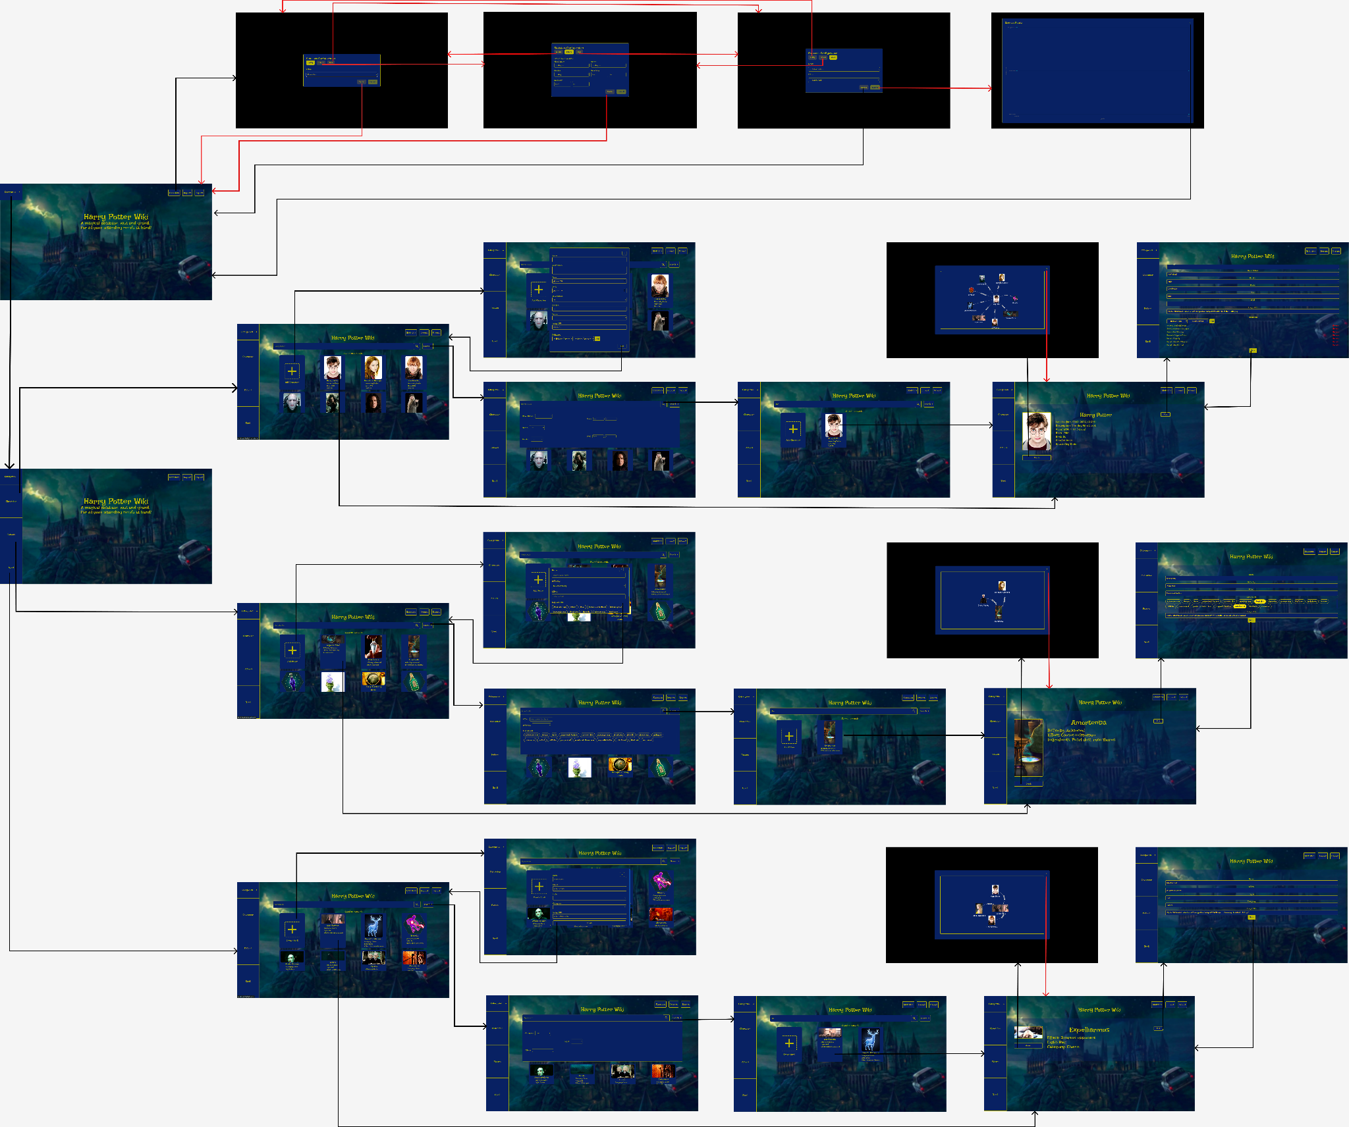

Рисунок 3 – Снимки экрана

# ВЫВОДЫ

## 4.1. Достигнутые результаты

* Создано полнофункциональное веб-приложение с интуитивно понятным интерфейсом
* Реализована эффективная система хранения и обработки графовых данных
* Обеспечена высокая производительность при работе с большими объемами данных
* Реализована удобная система поиска и фильтрации информации
* Создана интерактивная визуализация связей между сущностями

## 4.2. Недостатки и пути для улучшения полученного решения

* Возможность добавления системы аутентификации и авторизации
* Расширение функционала для работы с изображениями и медиа-контентом
* Улучшение системы кэширования для оптимизации производительности
* Добавление системы уведомлений и обратной связи
* Расширение возможностей визуализации графа

## 4.3. Будущее развитие решения

* Интеграция с социальными сетями
* Добавление системы комментариев и обсуждений
* Создание мобильной версии приложения
* Расширение базы данных новыми сущностями и связями
* Внедрение системы рекомендаций на основе анализа графа
* Добавление многоязычности
* Реализация системы тегов и категорий
* Интеграция с внешними API для получения дополнительной информации

# ЗАКЛЮЧЕНИЕ

В ходе разработки веб-приложения была успешно реализована современная система для работы с данными вселенной Гарри Поттера. Приложение демонстрирует эффективное использование графовой базы данных Neo4j для хранения и анализа сложных взаимосвязей между персонажами, объектами и событиями.

Ключевыми достижениями проекта являются:

1. Создание интуитивно понятного пользовательского интерфейса, обеспечивающего удобный доступ к информации

2. Реализация эффективной системы хранения и обработки графовых данных

3. Разработка гибкой архитектуры, позволяющей легко расширять функциональность

4. Успешное применение современных технологий и практик разработки

Проект показал, что использование графовой базы данных является оптимальным решением для работы со сложными взаимосвязями в контексте вселенной Гарри Поттера. Микросервисная архитектура и контейнеризация обеспечили надежность и масштабируемость системы.

Несмотря на достигнутые результаты, проект имеет потенциал для дальнейшего развития. Планируемые улучшения, такие как добавление системы аутентификации, расширение функционала работы с медиа-контентом и интеграция с социальными сетями, позволят сделать приложение еще более полезным и привлекательным для пользователей.

В целом, проект успешно демонстрирует возможности современных веб-технологий в создании интерактивных систем для работы со сложными данными и их визуализацией.

# ПРИЛОЖЕНИЯ

1. **Документация по сборке и развертыванию приложения**

1. Системные требования

- Операционная система: Ubuntu 22.04 или новее

- Docker и Docker Compose

2. Подготовка к установке

Клонирование репозитория:

git clone https://github.com/moevm/nosql1h25-hogwarts.git

cd nosql1h25-hogwarts

Настройка переменных окружения: отредактируйте файл .env в соответствии с вашими требованиями

3. Сборка и запуск

Сборка контейнеров:

docker-compose build --no-cache

Запуск приложения:

docker-compose up

4. Доступ к сервисам

Frontend: <http://localhost:3000>

Backend API: <http://localhost:5000>

Neo4j Browser: <http://localhost:7474>

5. Остановка приложения

Остановка контейнеров:

docker-compose down

Остановка и удаление контейнеров (включая данные БД)

docker-compose down -v

1. **Инструкция для пользователя**

1. Начало работы

* Откройте приложение в браузере по адресу <http://localhost:3000>
* На главной странице вы увидите основные разделы приложения

2. Основные функции

1. Поиск персонажей и объектов

* Используйте поисковую строку для быстрого поиска
* Применяйте фильтры для уточнения результатов
* Просматривайте детальную информацию о выбранном объекте

1. Работа с графом связей

* Выберите интересующий вас персонаж или объект
* Исследуйте связи с другими сущностями
* Используйте инструменты масштабирования и навигации

3. Советы по использованию

* Для эффективного поиска используйте ключевые слова
* При работе с графом начинайте с конкретного персонажа
* Используйте фильтры для уточнения результатов поиска
* Сохраняйте интересные находки для последующего изучения

4. Возможные проблемы и их решение

1. Если граф не отображается, проверьте подключение к интернету
2. В случае ошибок обновите страницу или очистите кэш браузера

# ЛИТЕРАТУРА

Официальная документация:

1. Vue.js 3 Documentation – <https://vuejs.org/guide/introduction.html>
2. Flask Documentation – <https://flask.palletsprojects.com/>
3. Neo4j Documentation – <https://neo4j.com/docs/>
4. Docker Documentation – <https://docs.docker.com/>
5. Vite Documentation – <https://vitejs.dev/guide/>

Ссылка на репозиторий с проектом – <https://github.com/moevm/nosql1h25-hogwarts>